A）易高考 http://www.easygaokao.com/

B）中国教育在线 http://gaokao.eol.cn/

C）高考网 http://www.gaokao.com/

D）优志愿 http://www.youzy.cn/

E）高考派 http://www.gaokaopai.com/

F）高考志愿网 http://www.gkzy100.com/

G）完美志愿 http://www.wmzy.com

H）腾讯高考 http://data.edu.qq.com/college/

上述网站目前状况分析：**易高考**是2016年12月份上线的，其数据目前都免费，但是不算全； **中国教育在线**和**高考网**的数据多但是也不全，有些关键数据没有，更新得慢，还不一定准确，但是做了很多年了； **高考派**是近两年来做的不错的网站和app，目前是被好未来收购，其数据目前只能查询前几页（其他需要会员）； **高考志愿网**是一家小公司做的，也是16年才上线，数据还不错，但也不算全，也是只能查一点点，需要会员（298元）才能看； **优志愿**主要是面向江苏省和浙江省，其他省的数据也不多； **完美志愿**数据也一般； **腾讯高考**也一般，更新也慢，完全可以做的比它好。 其他可能还有大大小小的网站，但是知名度不如上面的，肯定数据也一般，有待发现。

# 易高考







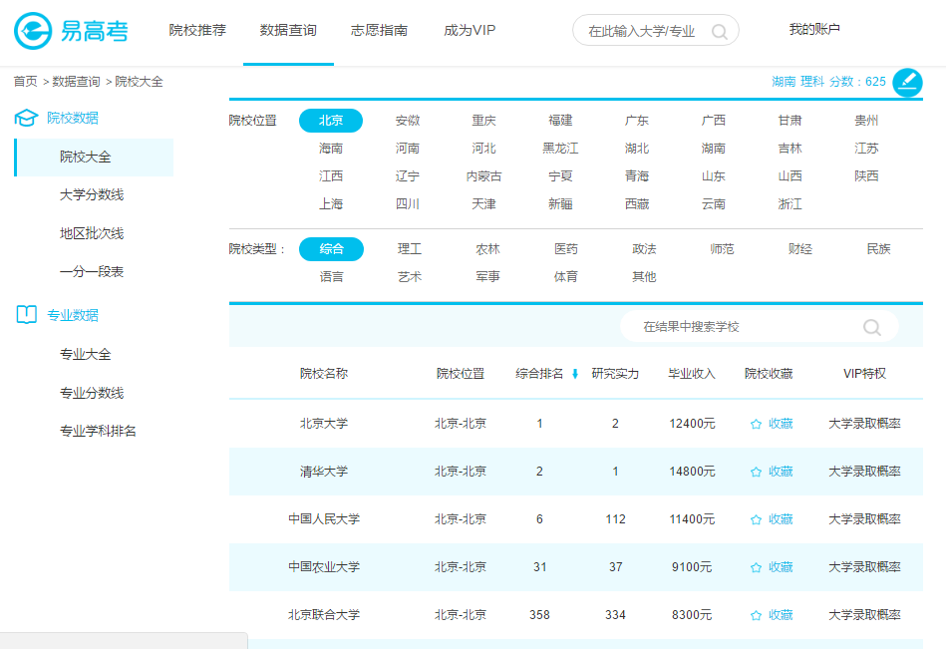

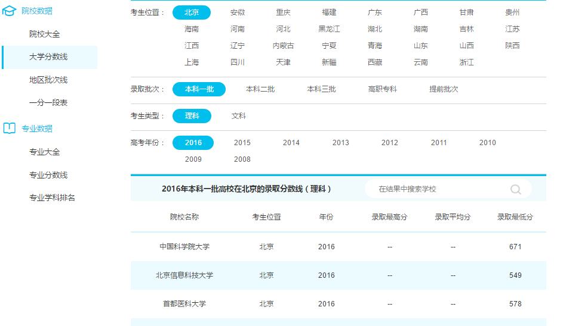

# 高考派



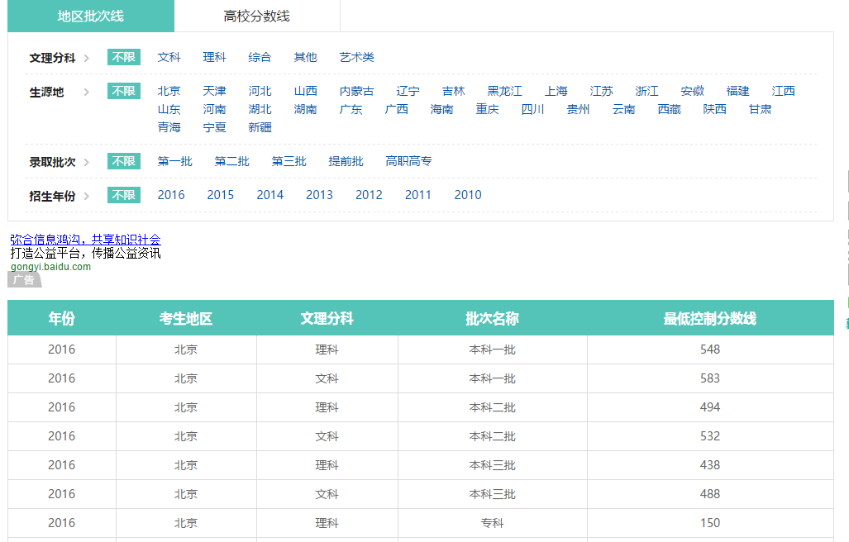

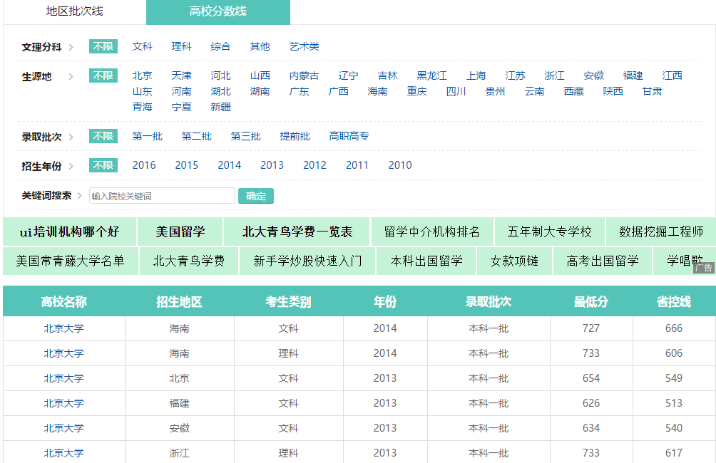

# 高考志愿网

